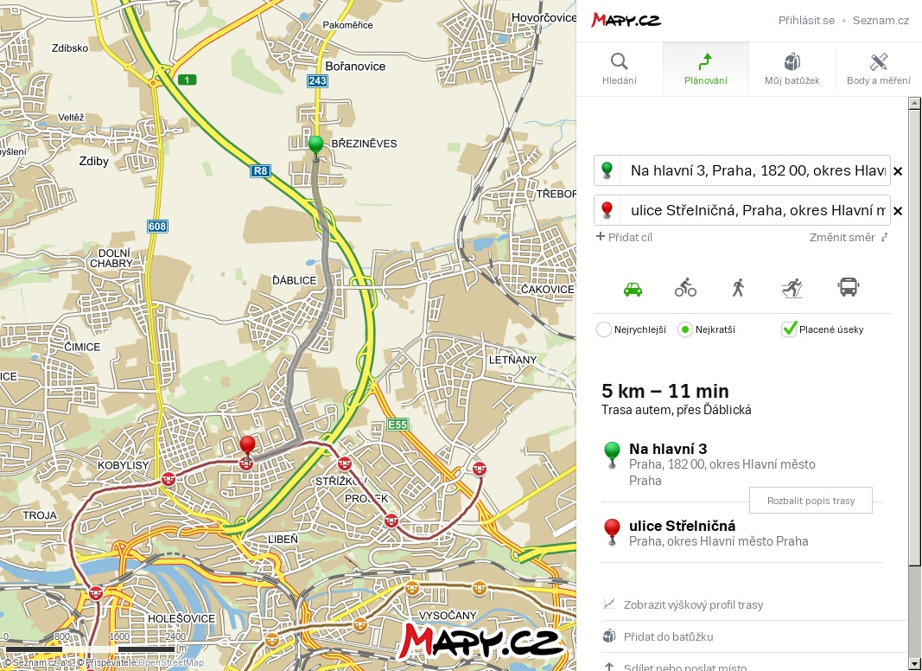

Současný stav=hluk, exhalace, bez zázemí pro cestující i busy

Na Ládví přes Cínoveckou je výhodnější na čas – delší jen o 600m (zůstává stejně problém s odstavením regiobusů).
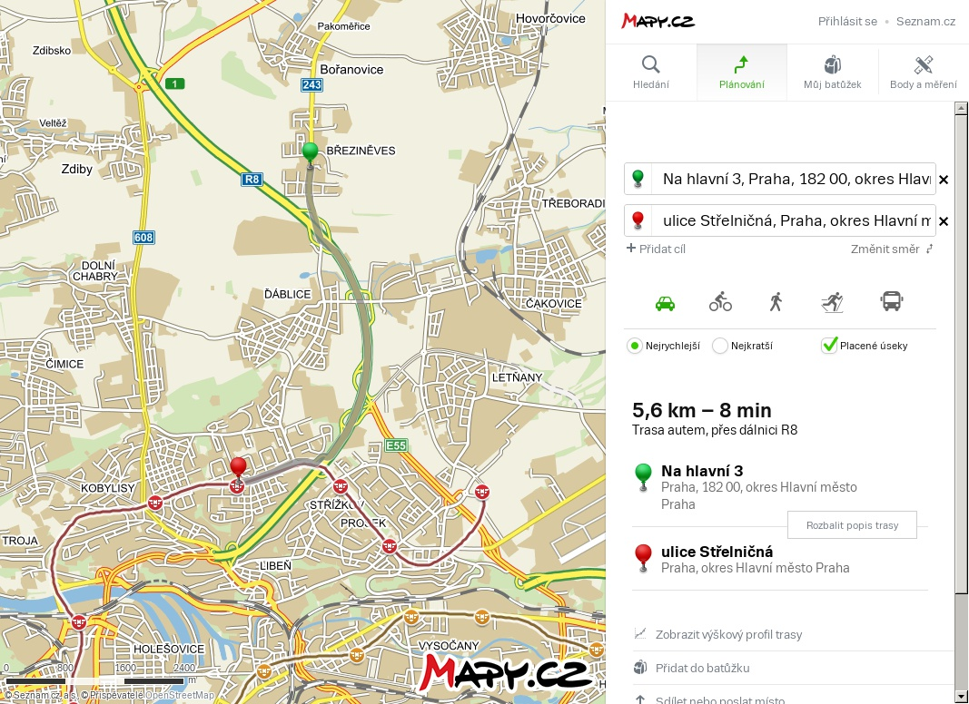

Optimální řešení – Terminál v Letňanech
